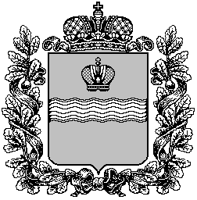

ТЕРРИТОРИАЛЬНАЯ ИЗБИРАТЕЛЬНАЯ КОМИССИЯ МЕДЫНСКОГО РАЙОНА
Р Е Ш Е Н И Е
24 июня 2021 г. №38
г. Медынь

О досрочном прекращении полномочий члена участковой избирательной комиссии избирательного участка №1704 с правом решающего голоса Воропаевой О.Н.

На основании подпунктом "а" пункта 6 статьи 29 Федерального закона "Об основных гарантиях избирательных прав и права на участие в референдуме граждан Российской Федерации", территориальная избирательная комиссия Медынского района Р Е Ш И Л А:
1. Освободить Воропаеву Ольгу Николаевну от обязанностей члена участковой избирательной комиссии избирательного участка №1704 с правом решающего голоса в связи с подачей заявления о сложении своих полномочий.
2. Направить настоящее решение в Избирательную комиссию Калужской области и в участковую избирательную комиссию № 1704.
3. Опубликовать настоящее решение на подпортале территориальных избирательных комиссий Калужской области в информационно-коммуникационной сети Интернет по адресу http://admoblkaluga.ru/main/society/goven/election/medynskiy/doc_tik.php

Председатель территориальной избирательной комиссии | Л.Н. Бабушкина
Секретарь территориальной избирательной комиссии | И.Ю. Прокшина

